Informatīvais ziņojums

"Lauksaimniecības un lauku attīstības likuma pārejas noteikumu 31. punktā noteiktā lauksaimniecības un lopbarības produktu ievešanas (importēšanas) aizlieguma ietekmes izvērtējums"

Zemkopības ministrija, ievērojot Lauksaimniecības un lauku attīstības likuma pārejas noteikumu 34. punktā noteikto, ir izvērtējusi Lauksaimniecības un lauku attīstības likuma pārejas noteikumu 31. punktā noteiktā lauksaimniecības un lopbarības produktu ievešanas (importēšanas) aizlieguma (turpmāk – nacionālais importa aizliegums) ietekmi uz tautsaimniecību un atbilstību sabiedrības interesēm un sagatavojusi informatīvo ziņojumu "Lauksaimniecības un lauku attīstības likuma pārejas noteikumu 31. punktā noteiktā lauksaimniecības un lopbarības produktu ievešanas (importēšanas) aizlieguma ietekmes izvērtējums".
Tā kā kopš nacionālā importa aizlieguma spēkā stāšanās 2024. gada 8. martā arī Eiropas Savienības (turpmāk – ES) mērogā tika pieņemti pasākumi, kuru mērķis ir ierobežot importu no Krievijas Federācijas (turpmāk – Krievija) un Baltkrievijas Republikas (turpmāk – Baltkrievija) un kuri ir spēkā kopš 2024. gada 1. jūlija, šajā informatīvajā ziņojumā tiek analizēti abi šie pasākumi un sniegts to ietekmes izvērtējums un salīdzinājums.
No 2024. gada 8. marta ir spēkā nacionālais importa aizliegums, kas noteikts ar Lauksaimniecības un lauku attīstības likuma pārejas noteikumu 31., 32., 33., 34. un 35. punktu, aizliedzot Latvijā ievest (importēt) lauksaimniecības un lopbarības produktus no Krievijas un Baltkrievijas, kā arī Krievijas vai Baltkrievijas izcelsmes lauksaimniecības un lopbarības produktus no citām trešajām valstīm. Aizliegto produktu saraksts dots Ministru kabineta 2024. gada 5. marta noteikumos Nr. 158 "Noteikumi par ievešanai (importēšanai) Latvijā aizliegtiem lauksaimniecības un lopbarības produktiem" (turpmāk – MK noteikumi Nr. 158), kas stājās spēkā 2024. gada 8. martā. Lauksaimniecības un lauku attīstības likuma pārejas noteikumi un MK noteikumi Nr. 158 zaudēs spēku 2025. gada 1. jūlijā.
No 2024. gada 1. jūlija ir spēkā ES paaugstinātie muitas tarifi, ieviesti ar Padomes 2024. gada 30. maija Regulu (ES) 2024/1652, ar ko groza I pielikumu Regulai (EEK) Nr. 2658/87 par tarifu un statistikas nomenklatūru un kopējo muitas tarifu (turpmāk – Regula par muitas tarifu paaugstināšanu). Saistībā ar šo regulu ir spēkā Finanšu ministrijas sagatavotā un Ministru kabineta 2024. gada 23. aprīļa sēdē apstiprinātā nacionālā pozīcija "Par priekšlikumu Padomes Regulai, ar ko groza I pielikumu Regulai (EEK) Nr. 2658/87 par tarifu un statistikas nomenklatūru un kopējo muitas tarifu".
Regulas mērķis ir palielināt muitas tarifus to graudaugu, eļļas augu sēklu un no tiem iegūtu produktu importam, kuri klasificēti kombinētās nomenklatūras (turpmāk - KN) 10. (graudaugu produkti), 12. (eļļas augu sēklas un eļļas augu augļi; dažādi graudi, sēklas un augļi), 14. (augu valsts produkti, kas citur nav minēti un iekļauti), 15. (augu eļļas un to šķelšanās produkti) un 23. nodaļā (pārtikas rūpniecības atliekas un atkritumi; gatava lopbarība) un kuru izcelsme ir Krievijā vai Baltkrievijā vai kurus eksportē no minētajām valstīm. Pēc Latvijas ierosinājuma, muitas tarifu palielinājums attiecas vēl uz tādiem produktiem kā zirņi un aunazirņi (KN 0713 10 un 0713 20 00) un pozīcijā 0713 minētie kaltēto pākšu dārzeņu milti, rupja maluma milti un pulveris (KN 1106 10 00). Muitas tarifi šiem produktiem tiek paaugstināti līdz pietiekamam līmenim, lai apturētu vai ievērojami mazinātu pašreizējo importu no Krievijas un Baltkrievijas. Piemēram, importa tarifs augstas kvalitātes kviešiem pašlaik ir 95 euro/t (bija 0), kukurūzai – 94 euro/t (bija 0), eļļas raušiem – 50 % (bija 0).
Lai gan Latvija kompromisa vārdā atbalstīja priekšlikumu par muitas tarifu paaugstināšanu, jo pēc iespējas ātrāk bija jānodrošina konkrēto priekšlikumā minēto lauksaimniecības produktu tarifu palielināšana, vienlaikus Latvija pauda viedokli, ka ir jābūt plašākam to produktu klāstam, kuriem tiek piemēroti lielāki muitas tarifi. Tādējādi kopā ar citām dalībvalstīm – Lietuvu, Igauniju, Somiju, Zviedriju, Dāniju un Čehiju – tika sagatavots un 2024. gada 22. maijā iesniegts paziņojums Pastāvīgajai pārstāvju komitejai (II) (COREPER II) un ES Ārlietu padomes (tirdzniecība) sanāksmes protokolam, ar to apliecinot, ka tiek atbalstīts kompromisa priekšlikums un pēc iespējas ātrāka vienošanās panākšana šajā jautājumā. Tomēr vienlaikus ar šo paziņojumu Eiropas Komisija (turpmāk – EK) tiek aicināta pēc iespējas drīzāk turpināt diskusijas ar dalībvalstīm un nākt klajā ar nākamo priekšlikumu par tarifu un statistikas nomenklatūru un kopējo muitas tarifu noteikšanu plašākam Krievijas un Baltkrievijas produktu klāstam, lai no šīm valstīm ierobežotu produktu importu ES.
Ievērojot Latvijas aktīvi pausto nostāju, Eiropadomes 2024. gada 17. un 18. aprīļa ārkārtas sanāksmē valdību vadītāji vienojās par šādiem secinājumiem: Eiropadome mudina Eiropas Savienības Padomi un EK turpināt darbu, īpaši attiecībā uz turpmāku tarifu noteikšanu Krievijas un Baltkrievijas lauksaimniecības produktu importam ES, vienlaikus nodrošinot, lai netiek skarts šādu preču tranzīts uz jaunattīstības valstīm. Savukārt Eiropadomes 2024. gada 17. un 18. oktobra sanāksmē valdību vadītāji vienojās vēl par šādiem secinājumiem: ES joprojām ir gatava vēl vairāk ierobežot Krievijas spēju karot, tostarp ar turpmākām sankcijām un, kā aicināts un saskaņā ar Eiropadomes 2024. gada aprīļa secinājumiem, ar importa tarifiem Krievijas un Baltkrievijas lauksaimniecības produktiem. Eiropadome atkārtoti aicina pilnībā un efektīvi īstenot sankcijas un turpmākus pasākumus, lai novērstu to apiešanu, tostarp ar trešo valstu starpniecību. To ievērojot, EK šā gada 28. janvārī klajā nāca ar priekšlikumu Eiropas Parlamenta un Padomes regulai par izmaiņām muitas nodokļos, kas piemērojami konkrētām importētām precēm, kuru izcelsme ir Krievijā un Baltkrievijā vai kuras tieši vai netieši eksportētas no minētajām valstīm (turpmāk – jaunais priekšlikums). Priekšlikuma mērķis saskaņā ar Eiropadomes 2024. gada 17. oktobra secinājumiem ir palielināt muitas nodokļus, kas piemērojami dažu tādu lauksaimniecības preču importam, kuras patlaban klasificētas KN 1., 2., 4. līdz 24., 29., 33., 35., 38., 41., 43., 50., 51., 52. un 53. nodaļā, kā arī dažiem mēslošanas līdzekļiem, kas klasificēti KN 31. nodaļā. Ar šo priekšlikumu ievērojami tiek palielināti piemērojamie importa tarifi lauksaimniecības precēm, savukārt mēslošanas līdzekļiem tarifi tiks palielināti pakāpeniski trīs gadu pārejas periodā. Turklāt tām precēm, kuru izcelsme ir Krievijā vai Baltkrievijā vai kuras tieši vai netieši tiek eksportētas no šīm valstīm, būs liegta piekļuve ES tarifa likmes kvotām. Priekšlikums neskar KN 3. nodaļas (zivis) un atsevišķus KN 16. nodaļas (zivju izstrādājumi, konservi) produktus.
Zemkopības ministrija ir sagatavojusi Latvijas nacionālo pozīciju Nr. 1 “Par nākamo priekšlikumu par tarifu un statistikas nomenklatūru un kopējo muitas tarifu noteikšanu plašākam Krievijas un Baltkrievijas produktu klāstam, lai no šīm valstīm ierobežotu produktu importu ES” par tiem produktiem, kuru muitas tarifus ES būtu nepieciešams palielināt nākamajā kārtā. Tā tika iesniegta un apstiprināta Ministru kabineta 2024. gada 12. novembra sēdē un saskaņota Saeimas Eiropas lietu komisijas 2024. gada 13. novembra sēdē.
Par EK šā gada 28. janvāra priekšlikumu Eiropas Parlamenta un Padomes regulai par izmaiņām muitas nodokļos, kas piemērojami konkrētām importētām precēm, kuru izcelsme ir Krievijā un Baltkrievijā vai kuras tieši vai netieši eksportētas no minētajām valstīm, Ārlietu ministrija ir sagatavojusi Latvijas nacionālo pozīciju, kas tiks virzīta apstiprināšanai Ministru kabinetā.
Imports ES un Latvijā no Krievijas un Baltkrievijas 2024. gadā
- 1. attēls. Imports Latvijā no Krievijas un Baltkrievijas
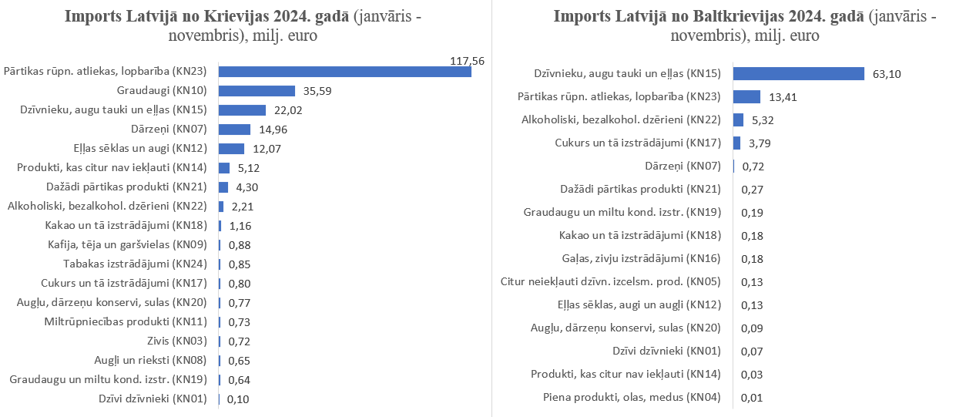
Avots: ZM pēc "Eirostat" datiem
2024. gadā laikposmā no janvāra līdz novembrim imports Latvijā no Krievijas bija 221 milj. euro vērtībā, un 91 % no šīs vērtības veidoja piecas produktu grupas: 53 % – pārtikas rūpniecības atliekas, izejvielas lopbarībai un gatavā barība, 16 % – graudi (galvenokārt kukurūza, rudzi un kvieši), 10 % – dzīvnieku, augu tauki un eļļas (KN15), 7% – dārzeņi (galvenokārt zirņi) un 5 % – tauki un eļļas (galvenokārt rapšu eļļa un eļļu nogulsnes). Latvijas importā no Baltkrievijas (kopējā importa vērība bija 88 milj. euro) dominēja tauki un eļļas (KN 15), kā arī pārtikas rūpniecības atliekas, izejvielas lopbarībai un gatavā barība (KN 23) – 87 % no kopējās importa vērtības. Šīs ir produktu grupas, kurām no 2024. gada 1. jūlija jau tiek piemēroti paaugstināti ES muitas tarifi (sk. 1. attēlu un 1. tabulu, kurā atspoguļota tarifu ietekme).
- 2. attēls. Imports ES no Krievijas un Baltkrievijas
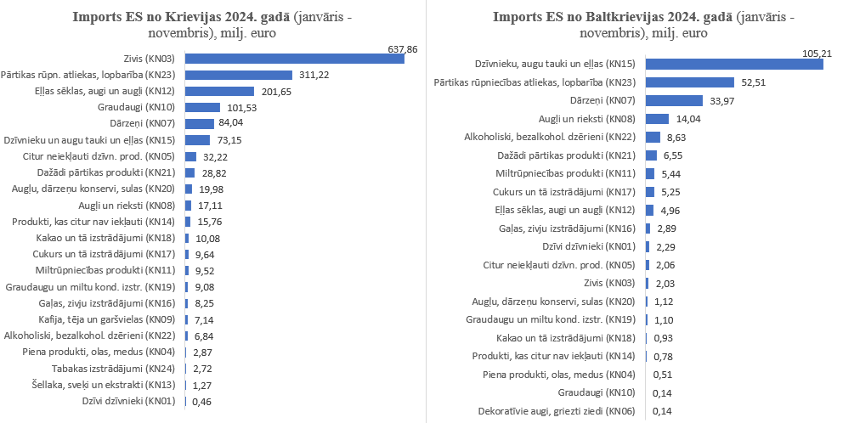
Avots: ZM pēc "Eirostat" datiem
2024. gada 11 mēnešos ES valstis kopumā no Krievijas importēja produkciju 1,6 miljardu euro vērtībā. Importā no Krievijas ir visa veida pārtikas un lauksaimniecības produkcija – zivis, graudaugi, lopbarības produkti, kā arī piena produkti, augļi, dārzeņi, cukura konditorejas izstrādājumi, miltu izstrādājumi un citi produkti. Zivis (KN 3. nodaļas produkti) ir nozīmīgākais importa produkts ar 40 % no kopējās importa vērtības (sk. 2. attēls).
2024. gadā laikposmā no janvāra līdz novembrim imports ES no Baltkrievijas bija 251 milj. euro vērtībā.
- Imports Latvijā no Krievijas un Baltkrievijas, spēkā stājoties nacionālajam importa aizliegumam
- Analīze par importu no Krievijas un Baltkrievijas sadalījumā pa produktu grupām no 2024. gada marta līdz jūnijam, padziļināti vērtējot tās produktu grupas, uz kurām attiecas nacionālais importa aizliegums vai ES paaugstinātie muitas tarifi, liecina, ka šajā laikposmā, piemēram, KN 23. nodaļas produktu (pārtikas rūpniecības atliekas, gatava lopbarība) imports pat palielinājās, turpretī samazinājās graudaugu produktu (KN 10. nodaļas produktu), dārzeņu (KN 7. nodaļas produktu) un augļu (KN 8. nodaļas produktu) imports (sk. 1. tabulu).
- Produktu importa palielinājums skaidrojams ar to, ka no 2024. gada 8. marta Latvijā ir aizliegts no Krievijas un Baltkrievijas ievest graudaugus, lopbarības produktus, augļus un dārzeņus, tiem piemērojot noteiktas muitas procedūras. Lauksaimniecības un lauku attīstības likuma izpratnē ievešana Latvijā ir šo produktu laišanu brīvā apgrozībā, izņemot laišana brīvā apgrozībā nolūkā piegādāt produktus saņēmējam citā dalībvalstī ar atbrīvojumu no pievienotās vērtības nodokļa, un ievešana pārstrādei, izņemot ievešana pārstrādei, lai produktus iznīcinātu, kā arī ievešana galapatēriņam. Tādējādi kopējā pārskata periodā par produktu importu pēc 2024. gada 8. marta ir iekļauti dati par produktiem, kas importēti Latvijā, noformējot muitas procedūru "laišana brīvā apgrozībā", bet uz tiem attiecas piegāde saņēmējam citā dalībvalstī.
- KN 23. nodaļas produktu importa palielinājumam papildu iemesls bija tas, ka vairāki lopbarības produkti nebija ietverti nacionālajā importa aizliegumā, t. i., produkti ar KN kodu 2306 30 00 (eļļas rauši un citi cietie atlikumi, arī sasmalcināti vai granulēti, kas iegūti, ekstrahējot saulespuķu sēklas) un ar KN kodu 2309 90 91 (biešu mīkstums ar pievienotu melasi).
- 3. attēls. Importa apjoma (tūkst. tonnas) pārmaiņas laikposmā no 2024. gada marta līdz jūnijam salīdzinājumā ar attiecīgo laikposmu 2023. gadā (no galvenajām importa valstīm, kā arī Krievijas un Baltkrievijas)
- 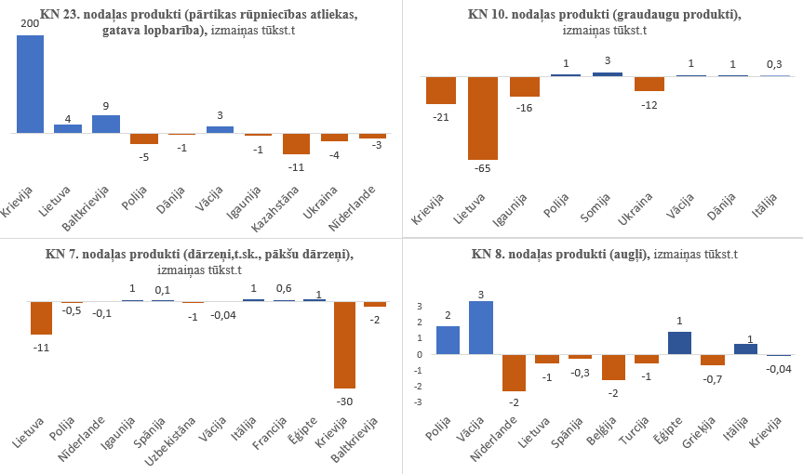
- * Pamatojumu importa pieaugumam skatīt tekstā iepriekš.
- Avots: ZM pēc "Eirostat" datiem
Analizējot to, vai laikposmā no 2024. gada marta līdz jūnijam, palielinājās kādas nacionālajā importa aizliegumā iekļautās produktu grupas imports no citām ES dalībvalstīm, jāsecina, ka šajā laikposmā nav novērojams importa palielinājums no citām dalībvalstīm (sk. 3. attēlu). Tā, piemēram, ievērojami samazinoties graudaugu produktu un pākšu dārzeņu (kaltētu zirņu) importam no Krievijas un Baltkrievijas, nav konstatējams, ka tā vietā būtu palielinājies šo produktu imports no kādas ES dalībvalsts. Tas skaidrojams ar to, ka Latvijā kā Krievijas robežvalstī līdz spēkā stājās nacionālais importa aizliegums, šie produkti tika importēti lielos apjomos, bet tie netika tādos apjomos arī patērēti Latvijā. Šāds secinājums ir atbilstošs arī Ministru kabineta 2024. gada 5. marta sēdē apstiprinātajā informatīvajā ziņojumā “Par Krievijas lauksaimniecības un pārtikas produktu importu Latvijā” ietvertajai analīzei, ka kopumā ir neliels uzņēmumu skaits un no Krievijas ievesto produktu apjoms, ko šie uzņēmumi ieved un izmanto/izplata Latvijā, kā arī jau 2022. gadā uzņēmumi ir veikuši pārorientēšanos uz citu valstu izcelsmes graudiem un citām izejvielām.
- Imports Latvijā no Krievijas un Baltkrievijas, spēkā stājoties ES paaugstinātajiem muitas tarifiem
- Analizējot importa datus par 2024. gadu, var secināt, ka periodā pēc 1. jūlija (t. i., jūlijā–decembrī) salīdzinājumā ar sešu mēnešu periodu pirms paaugstināto ES ievedmuitas tarifu spēkā stāšanās (t. i., janvārī–jūnijā) vērtības izteiksmē ir ievērojami samazinājies Regulā par muitas tarifu paaugstināšanu minēto lauksaimniecības produktu imports Latvijā no Krievijas un Baltkrievijas (sk. 1. tabulu):
- KN 23. nodaļas produktu (pārtikas rūpniecības atlieku, gatavas lopbarības) imports samazinājās par 93 %,
- KN 10. nodaļas produktu (graudaugu produktu) imports samazinājās par 100 %,
- KN 15. nodaļas produktu (augu eļļas un to šķelšanās produktu) imports samazinājās par 99,9 %,
- KN 12. nodaļas produktu (eļļas augu sēklu un eļļas augu augļu) imports samazinājās par 56 %,
- KN 14. nodaļas produktu (augu valsts produktu, kas citur nav minēti un iekļauti) imports samazinājās par 87 %.
- 1. tabula. Imports Latvijā no Krievijas un Baltkrievijas 2024. gadā
Latvijas importa aizliegums no 08.03.24. | ES tarifi no 01.07.24. | Produkti | Importa pārmaiņas 2024. g. martā–jūnijā salīdzinājumā ar 2023. g. martu–jūniju | Importa pārmaiņas 2024. g. jūlijā–decembrī salīdzinājumā ar 2024. g. janvāri–jūniju | Piebildes
V | V | KN 23. nodaļas produkti (pārtikas rūpniecības atliekas, gatava lopbarība) | +26 %  Aprīlī, maijā un jūnijā saņēmējvalstis bija Vācija, Nīderlande, Beļģija, Īrija, Dānija, Igaunija, Lietuva un Latvija (produkti, uz kuriem nav attiecināms nacionālais importa aizliegums). | –93 %  Augustā: Latvija, Lietuva un Itālija (Latvijai bija tikai 6,3 tūkst. euro produktam, uz kuru nav attiecināms nacionālais importa aizliegums).  Septembrī: Lietuva, Nīderlande (apjoms galvenokārt nonāca Nīderlandē).  Oktobrī: Latvija (produkti, uz kuriem nav attiecināms nacionālais importa aizliegums), Igaunija un Vācija.  Novembrī: Latvija (produkti, uz kuriem nav attiecināms nacionālais importa aizliegums), Vācija, Igaunija un Francija.  Decembrī: Latvija (produkti, uz kuriem nav attiecināms nacionālais importa aizliegums), Vācija, Beļģija un Francija. | Dati liecina, ka 2024. gada otrajā pusgadā pat divas reizes samazinājās to produktu importa vērtība (euro/kg), uz kuriem neattiecas nacionālais importa aizliegums, bet kuriem kopš 2024. gada 1. jūlija tiek piemērots paaugstinātais ES muitas tarifs. Tā, piemēram, 2024. gada jūnijā produkta importa vērtība bija 0,20 euro/kg, bet 2024. gada decembrī – 0,09 euro/kg.  Iespējams, vērtība ir ievērojami samazinājusies, lai tā samazinātu paaugstinātā ES muitas tarifa ietekmi, jo muitas tarifs ir 50 % un tiek maksāts no vērtības.
V | V | KN 10. nodaļas produkti (graudaugu produkti) | –43 %  Aprīlī, maijā un jūnijā saņēmējvalstis bija Vācija, Dānija un Nīderlande. | –100 %  Augustā, septembrī, oktobrī, novembrī un decembrī importa vērtība bija 0 euro.
V | V* | KN 7. nodaļas produkti (dārzeņi)  ES tarifi attiecas tikai uz KN 0713 (kaltētiem zirņiem). | –99 %  Aprīlī, maijā un jūnijā saņēmējvalstis bija Vācija, Dānija un Nīderlande. | –99 %  Augustā un septembrī importa vērtība bija 0 euro.  Oktobrī saņēmējvalsts bija Polija.  Novembrī un decembrī importa vērtība bija 0 euro.
V | – | KN 8. nodaļas produkti (augļi) | –89 %  Jūnijā saņēmējvalsts bija Vācija. | –27 %  Augustā un septembrī imports bija 0 euro.  Oktobrī, novembrī: Vācija, Itālija un Francija.
– | V | KN 15. nodaļas produkti (augu eļļas un to šķelšanās produkti) | +77 %  Saņēmējvalstis bija Latvija, Lietuva, Vācija, Dānija un Nīderlande. | –99,9 %  (produktiem, uz kuriem attiecas paaugstinātie ES tarifi)  + 1515 % (produktiem, uz kuriem neattiecas paaugstinātie ES tarifi)  Augustā: Latvija, Lietuva. Septembrī: Latvija, Lietuva, Dānija un Nīderlande.  Oktobrī: Latvija, Dānija, Lietuva, Nīderlande.  Novembrī: Latvija.  Decembrī: Latvija, Lietuva. | Būtiski palielinājās imports produktam ar KN kodu 1517 90 91 – rapšu eļļai ar citas eļļas piejaukumu. Tam netiek piemēroti paaugstinātie muitas tarifi. Latvijas atbildīgās iestādes konstatēja, ka citas eļļas piejaukšana neprasa papildu izdevumus vai ražošanas procesu maiņu, jo rapšu eļļai tā tiek pievienota, to pielejot. Turklāt nemainās konkrētās preces izmantošanas nolūks – dzīvnieku barībai.  Nedaudz mainot produktu un to klasificējot ar citu KN kodu, tiek apieti paaugstinātie muitas tarifi.
– | V | KN 12. nodaļas produkti (eļļas augu sēklas un eļļas augu augļi) | +798 %  Saņēmējvalstis bija Latvija, Lietuva, Polija un Nīderlande. | –56 %  (produktiem, uz kuriem attiecas paaugstinātie ES tarifi)  +69 %  (produktiem, uz kuriem neattiecas paaugstinātie ES tarifi  Augustā: Latvija un Polija. Septembrī: Latvija un Polija.  Oktobrī: Latvija, Polija.  Novembrī: Latvija, Beļģija, Nīderlande, Polija.  Decembrī: Latvija, Beļģija, Polija. | Salīdzinoši nelielo importa samazinājumu 56 % apmērā var pamatot ar to, ka 2024. gada nogalē palielinājās produkta ar KN kodu 1204 00 90 (linsēklas) imports. Tas izskaidrojams ar to, ka, sākot ar 2025. gada 1. janvāri, šim produktam ir paaugstināts muitas tarifs no 10 uz 20%. Iespējams, uzņēmumi 2024. gadā pastiprināti to importēja pirms muitas tarifu paaugstināšanas nākamās kārtas.  Vienlaikus kopš 2024. gada jūlija sāka palielināties produkta ar KN kodu 1211 90 86 imports, un tas iespējams liecina par to, ka šādā veidā tiek apieti paaugstinātie muitas tarifi.
– | V** | KN 14. nodaļas produkti (augu valsts produkti, kas citur nav minēti un iekļauti) | –22 %  Saņēmējvalstis bija Latvija, Vācija un Nīderlande. | -87 %  Augustā: Latvija un Vācija.  Septembrī: Latvija.  Oktobrī: Latvija, Vācija.  Novembrī: Latvija, Vācija.  Decembrī: Latvija, Vācija.
- Avots: ZM pēc "Eirostat" un VID MP datiem
- * Tikai attiecībā uz zirņiem (KN 0713. grupas produktiem).
- ** Tikai attiecībā uz KN 1404 90 00 produktu.
- Avots: Zemkopības ministrija pēc "Eirostat" un Valsts ieņēmumu dienesta Muitas pārvaldes datiem
Importa ievērojamā samazināšanās skaidri liecina par to, ka ES paaugstinātie muitas tarifi pilda savu mērķi un to piemērošana ir nozīmīgi mazinājusi līdzšinējo importu no Krievijas un Baltkrievijas.
- Vienlaikus dati liecina, ka importā tiek izmantotas dažādas metodes, lai apietu paaugstinātos ievedmuitas tarifus, piemēram, veicot izmaiņas ar produktu un tā sastāvu, kura rezultātā ir iespējams deklarēt produktus ar citiem KN kodiem, kuriem nepiemēro paaugstinātus ievedmuitas tarifus, vai mazinātu to ietekmi, samazinot importēto produktu importa vērtību.
- Pamatojoties uz analīzes rezultātiem, var secināt, ka importa samazināšanā daudz būtiskāka ietekme ir ES mēroga pasākumam (palielinātajiem ievedmuitas tarifiem) nekā nacionālajam importa aizliegumam, tādēļ ir jāturpina diskusijas saistībā ar jauno EK priekšlikumu par muitas tarifu noteikšanu plašākam Krievijas un Baltkrievijas produktu klāstam, tā no šīm valstīm ierobežojot produktu importu ES.

- Tomēr, ņemot vērā to, ka:
- 1) nav mainījušies apstākļi, kuru ietekmē tika izstrādāts Lauksaimniecības un lauku attīstības likuma pārejas noteikumu 31. punkts,
- 2) kā arī šobrīd, kad ir uzsāktas pirmās diskusijas un viedokļu apmaiņa par jauno priekšlikumu Eiropas Parlamenta un Padomes regulai par izmaiņām muitas nodokļos, kas piemērojami konkrētām importētām precēm, kuru izcelsme ir Krievijā un Baltkrievijā vai kuras tieši vai netieši eksportētas no minētajām valstīm, ir grūti paredzēt, kad jaunais priekšlikums tiks publicēts Eiropas Savienības Oficiālajā Vēstnesī un kāds būs diskusiju rezultāts.
- Zemkopības ministrija ierosina, ka MK noteikumos Nr. 158 noteikto lauksaimniecības un lopbarības produktu ievešanas (importēšanas) Latvijā no Krievijas un Baltkrievijas, kā arī Krievijas vai Baltkrievijas izcelsmes lauksaimniecības un lopbarības produktu ievešanas (importēšanas) Latvijā no citām trešām valstīm, aizliegums ir jāturpina arī pēc 2025. gada 1. jūlija.

Zemkopības ministrs A. Krauze

Produkti ar KN kodu 2306 30 00 (eļļas rauši un citi cietie atlikumi, arī sasmalcināti vai granulēti, kas iegūti, ekstrahējot saulespuķu sēklas) un produkti ar KN kodu 2309 90 91 (biešu mīkstums ar pievienotu melasi).
Produkts KN 1211 90 86 ir augi vai augu daļas (ieskaitot sēklas un augļus), un to izmanto galvenokārt parfimērijā, farmācijā vai insekticīdu un fungicīdu pagatavošanai un tamlīdzīgiem mērķiem.
Produkts, kura muitas tarifi tiek pakāpeniski paaugstināti. Regula par muitas tarifu paaugstināšanu paredz, ka līdz 2024. gada 31. decembrim piemērojama nodokļa likme 10 % apmērā, no 2025. gada 1. janvāra līdz 2025. gada 31. decembrim – nodokļa likme 20 % apmērā un no 2026. gada 1. janvāra – nodokļa likme 50 % apmērā.

